МИНОБРНАУКИ РОССИИ

Федеральное государственное бюджетное образовательное учреждение высшего образования

НИЖЕГОРОДСКИЙ ГОСУДАРСТВЕННЫЙ ТЕХНИЧЕСКИЙ
УНИВЕРСИТЕТ им. Р.Е.АЛЕКСЕЕВА

Институт радиоэлектроники и информационных технологий
Кафедра информатики и систем управления

КЛАССИЧЕСКИЕ КРИПТОСИСТЕМЫ (Шифры замены)

ОТЧЕТ
по лабораторной работе №1

по дисциплине
Защита информации

РУКОВОДИТЕЛЬ:
________________ Жуков М.С.
(подпись) (фамилия, и.,о.)

СТУДЕНТ:
________________ Погодин О.А.
(подпись) (фамилия, и.,о.)

23-ПО-2
(шифр группы)

Работа защищена «___» ____________
С оценкой ________________________

Нижний Новгород 2026
Задание №1.3
Реализовать алгоритм шифрования данных «Шифр "двойной квадрат" Уитстона».
Описание алгоритма

1. Ключ
Ключ — две таблицы 7 × 5, заполненные одним и тем же алфавитом из 35 символов:
АБВГДЕЖЗИКЛМНОПРСТУФХЦЧШЩЪЫЬЭЮЯ.,:
Это 31 буква русского алфавита (без Ё и Й), точка, запятая, двоеточие и пробел. Размер выбран так, чтобы алфавит без остатка заполнял таблицу: 7 × 5 = 35.
Таблицы заполняются случайно: алфавит перемешивается (rand.Shuffle) и построчно переносится в матрицу — функция randMatrix. В коде левая таблица хранится в переменной m1, правая в m2; в выводе программы это «Алфавит № 1» и «Алфавит № 2».

2. Подготовка сообщения
Выполняет функция splitByTwoRunes:
1. текст приводится к верхнему регистру;
2. символы, которых нет в алфавите, заменяются (replacer): Ё → Е, Й → И, табуляция → пробел, символы перевода строки удаляются;
3. при нечётной длине в конец добавляется пробел;
4. текст разбивается на биграммы — пары соседних символов.
Обработка идёт над рунами (тип []rune): в UTF-8 кириллический символ занимает два байта, и побайтовое разбиение разрезало бы буквы пополам.

3. Шифрование
Выполняет функция coder. Первый символ биграммы ищется в m1 и даёт позицию (i1, j1), второй ищется в m2 и даёт (i2, j2). Эти ячейки задают противоположные вершины прямоугольника, буквы шифртекста берутся из двух оставшихся:
out[0] = m2[i1][j2]
out[1] = m1[i2][j1]
Строки сохраняются, столбцы обмениваются, символы переходят в противоположную таблицу.
Если i1 = i2, обе буквы лежат в одной строке своих таблиц. Прямоугольник вырождается в отрезок, двух оставшихся вершин не существует, и для этого случая нужно отдельное правило. В одну строку попадает примерно каждая седьмая биграмма — по числу строк таблицы.

4. Проблема обратимости
Правило вырожденного случая из методических материалов оставляет буквы в их исходных таблицах:
out[0] = m1[i1][j2]
out[1] = m2[i2][j1]
Позиции при этом не меняются — меняется только то, из какой таблицы берётся символ. Но обе таблицы содержат один и тот же алфавит, поэтому любая буква шифртекста находится в обеих, и установить по шифртексту, какое из двух правил применялось, нельзя.
Шифрование перестаёт быть инъективным. На таблицах из методических материалов биграммы «БЯ» (общий случай) и «ЕЮ» (вырожденный) дают один и тот же шифртекст «МР»: у него два прообраза, поэтому обратной функции не существует. По той же причине часть биграмм шифруется сама в себя.
Реализованы три варианта: исходная схема и два способа сделать её обратимой.

5. Реализованные варианты

Вариант 1 — по методическим материалам
Шифрование. Общий случай — по формуле раздела 3, вырожденный — по формуле раздела 4.
Расшифрование. Точной обратной функции не существует. В функции decoder реализована эвристика: символы шифртекста дополнительно ищутся в противоположных таблицах (переменные i1alter, j1alter, i2alter, j2alter), и при совпадении строк такого «обратного чтения» предполагается вырожденный случай. Эвристика верно разбирает вырожденные биграммы, но иногда ошибочно срабатывает на обычных.
Вариант точно воспроизводит эталонный пример: ПРИЛЕТАЮ ШЕСТОГО → ПЕ ОВ ЩН ФМ ЕШ РФ БЖ ДЦ.

Вариант 2 — без вырожденного случая
Шифрование. Общая формула применяется всегда, проверка условия i1 = i2 отсутствует.
Расшифрование. Та же функция с переставленными аргументами — coder(bigram, m2, m1). Схема обратима, отдельная функция decoder не нужна.
Недостаток. Биграмма из одной строки проходит в шифртекст переставленной (ТО → ОТ): позиции не меняются, символы лишь обмениваются таблицами.

Вариант 3 — со сдвигом столбцов
Шифрование. В вырожденном случае таблицы перекрещиваются так же, как в общем, но столбцы циклически сдвигаются на одну позицию вправо:
out[0] = m2[i1][(j1+1)%cols]
out[1] = m1[i2][(j2+1)%cols]
Расшифрование. Выполняет функция decoder. Первый символ шифртекста всегда лежит в m2, второй в m1, поэтому поиск ведётся в правильных таблицах. Ветка определяется по строкам найденных символов:
— строки различны — общий случай: out[0] = m1[i1][j2], out[1] = m2[i2][j1];
— строки совпадают — был сдвиг: out[0] = m1[i1][(j1-1+cols)%cols], out[1] = m2[i2][(j2-1+cols)%cols].
Слагаемое cols нужно потому, что в Go остаток от отрицательного числа отрицателен: (0-1)%5 даёт −1 и вывело бы индекс за границу строки.
Признак точен: общая ветка срабатывает только при i1 ≠ i2, значит строки её результата всегда различны; вырожденная берёт оба символа из одной строки, значит строки всегда совпадают. Схема обратима.
Сдвигаются столбцы, а не строки: строка несёт признак ветки, и её изменение разрушило бы его. Столбец в вырожденном случае избыточен, а сдвиг на единицу обратим.
Недостаток. Правило отличается от приведённого в методических материалах, поэтому эталонный пример воспроизводится не полностью: ТО даёт ЬИ вместо БЖ.
Примеры
1. Нижегородский государственный технический университет 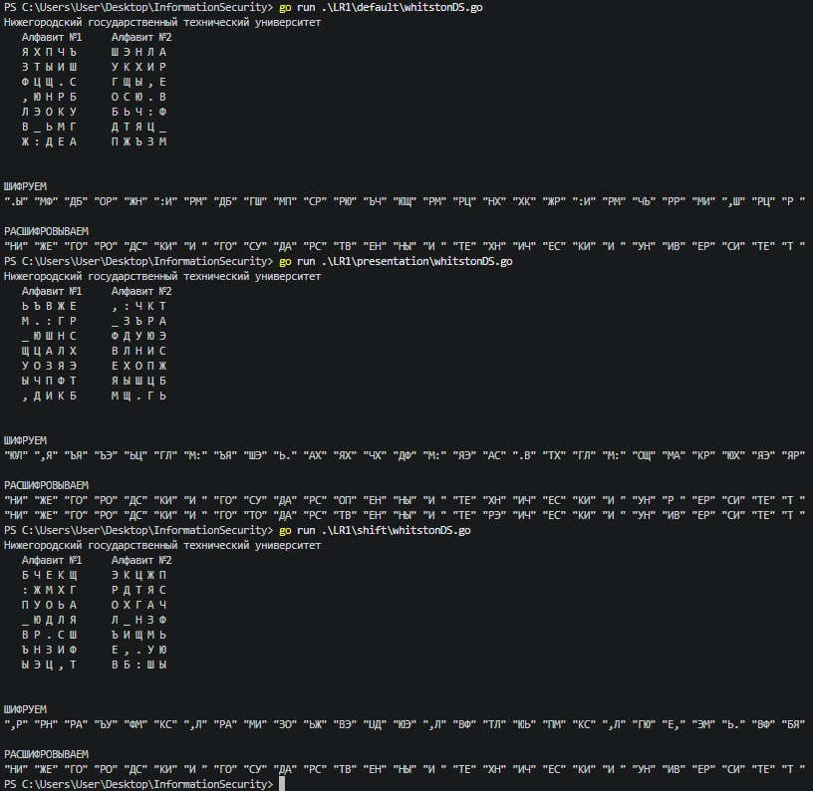

2. Погодин Олег Александрович (Ф.И.О)
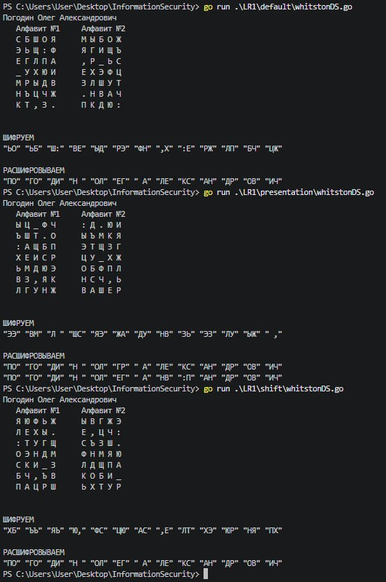
Код программы с комментариями
- default/whitstonDS.go
package main
import (
"bufio"
"fmt"
"math/rand"
"os"
"strings"
)
const (
rows = 7
cols = 5
alphabet = "АБВГДЕЖЗИКЛМНОПРСТУФХЦЧШЩЪЫЬЭЮЯ.,: "
)
// замена невалидных символов
var replacer = strings.NewReplacer(
"Ё", "Е", //замена Ё на Е
"Й", "И", //Й на И и так далее
"\t", " ",
"\r", "",
"\n", "",
)
func main() {
bigrams := splitByTwoRunes(input()) //принимает строку и сразу делим ее на биграммы
m1 := randMatrix() //создаем 2 рандомных алфавита
m2 := randMatrix()
//m1, m2 = refMatrices() //алфавиты из презентации
printMatrices(m1, m2) //выводим алфавиты
fmt.Println("\nШИФРУЕМ")
encrypted := handlerCoder(bigrams, m1, m2) //шифруем биграммы
fmt.Println("\nРАСШИФРОВЫВАЕМ")
handlerCoder(encrypted, m2, m1) //расшифровываем биграммы той же функцией, отправляя туда зашифрованный текст
}
// чтение ввода
func input() string {
reader := bufio.NewReader(os.Stdin) // читаем ввод
line, err := reader.ReadString('\n') //берем строку с ошибкой чтения
if err != nil && line == "" { //если строка пустая и ошибка не пустая, кидаем ошибку
fmt.Fprintf(os.Stderr, "ошибка чтения строки: %v\n", err)
}
return line
}
// разделение строки на руны
func splitByTwoRunes(line string) [][]rune {
line = replacer.Replace(strings.ToUpper(line)) //преобразуем строку в единый формат
rs := []rune(line) //приводим к типу []rune
if len(rs)%2 != 0 { //если длина нечетная добавляем пробел в конец
rs = append(rs, ' ')
}
res := make([][]rune, 0, len(rs)/2)
for i := 0; i < len(rs); i += 2 { //идем по строке и заполняем массив рун
res = append(res, rs[i:i+2])
}
return res
}
// рандомная матрица по алфавиту
func randMatrix() [][]rune {
a := []rune(alphabet) //преобразуем алфавит в []rune
if len(a) != rows*cols { //проверяем размерность
panic("Неверное количество символов в алфавите")
}
rand.Shuffle(len(a), func(i, j int) { //перемешиваем алфавит с помощью свапа каждого символа с рандомным
a[i], a[j] = a[j], a[i]
})
m := make([][]rune, rows) //создаем матрицу
for i := range m {
m[i] = make([]rune, cols)
copy(m[i], a[i*cols:(i+1)*cols]) //копируем символ из алфавита в матрицу
}
return m
}
// обработчик шифровщика
func handlerCoder(bigrams [][]rune, m1, m2 [][]rune) [][]rune {
out := make([][]rune, 0, len(bigrams))
for _, bg := range bigrams { //берем каждую биграмму
c := coder(bg, m1, m2) //отправляем в кодер
out = append(out, c) //добавляем в результирующий массив
fmt.Printf("%q ", string(c)) //выводим
}
fmt.Println()
return out
}
// кодер рун
func coder(bigram []rune, m1, m2 [][]rune) []rune {
var i1, j1 int = -1, -1 //объявляем переменные для памяти позиций
var i2, j2 int = -1, -1
out := make([]rune, 2)
for i := 0; i < rows; i++ {
for j := 0; j < cols; j++ {
if bigram[0] == m1[i][j] { //ищем 1 символ биграммы в 1 алфавите
i1 = i //запоминаем позиции
j1 = j
}
if bigram[1] == m2[i][j] { //ищем 2 символ биграммы во 2 алфавите
i2 = i //запоминаем позиции
j2 = j
}
}
}
if i1 == -1 || i2 == -1 || j1 == -1 || j2 == -1 { //проверяем заполнена ли память
fmt.Fprintln(os.Stderr, "Проблема шифрования: символа нет в алфавите")
os.Exit(1)
}
out[0], out[1] = m2[i1][j2], m1[i2][j1] // буквы шифртекста — две оставшиеся вершины мнимого прямоугольника
return out
}
// принт матриц-алфавитов
func printMatrices(m1, m2 [][]rune) {
fmt.Println(" Алфавит №1 Алфавит №2")
for i := 0; i < rows; i++ {
fmt.Print(" ")
printRow(m1[i])
fmt.Print(" ")
printRow(m2[i])
fmt.Println()
}
fmt.Println()
}
// принт строки
func printRow(row []rune) {
for _, r := range row {
if r == ' ' {
fmt.Print("_ ")
} else {
fmt.Printf("%c ", r)
}
}
}
// матрицы из презентации
func refMatrices() ([][]rune, [][]rune) {
parse := func(rowsStr []string) [][]rune {
m := make([][]rune, rows)
for i, s := range rowsStr {
m[i] = []rune(s)
}
return m
}
left := parse([]string{
"ЖЩНЮР",
"ИТЬЦБ",
"ЯМЕ.С",
"ВЫПЧ ",
":ДУОК",
"ЗЭФГШ",
"ХА,ЛЪ",
})
right := parse([]string{
"ИЧГЯТ",
",ЖЬМО",
"ЗЮРВЩ",
"Ц:ПЕЛ",
"ЪАН.Х",
"ЭКСШД",
"БФУЫ ",
})
return left, right
}
- presentation/whitstonDS.go
package main
import (
"bufio"
"fmt"
"math/rand"
"os"
"strings"
)
const (
rows = 7
cols = 5
alphabet = "АБВГДЕЖЗИКЛМНОПРСТУФХЦЧШЩЪЫЬЭЮЯ.,: "
)
// замена невалидных символов
var replacer = strings.NewReplacer(
"Ё", "Е", //замена Ё на Е
"Й", "И", //Й на И и так далее
"\t", " ",
"\r", "",
"\n", "",
)
func main() {
bigrams := splitByTwoRunes(input()) //принимает строку и сразу делим ее на биграммы
m1 := randMatrix() //создаем 2 рандомных алфавита
m2 := randMatrix()
//m1, m2 = refMatrices() //алфавиты из презентации
printMatrices(m1, m2) //выводим алфавиты
fmt.Println("\nШИФРУЕМ")
encrypted := handlerCoder(bigrams, m1, m2) //шифруем биграммы
fmt.Println("\nРАСШИФРОВЫВАЕМ")
handlerDecoder(encrypted, m1, m2) //расшифровываем декодером, который пытается определить ветку
handlerCoder(encrypted, m2, m1) //расшифровываем тем же кодером, поменяв алфавиты местами
}
// чтение ввода
func input() string {
reader := bufio.NewReader(os.Stdin) // читаем ввод
line, err := reader.ReadString('\n') //берем строку с ошибкой чтения
if err != nil && line == "" { //если строка пустая и ошибка не пустая, кидаем ошибку
fmt.Fprintf(os.Stderr, "ошибка чтения строки: %v\n", err)
}
return line
}
// разделение строки на руны
func splitByTwoRunes(line string) [][]rune {
line = replacer.Replace(strings.ToUpper(line)) //преобразуем строку в единый формат
rs := []rune(line) //приводим к типу []rune
if len(rs)%2 != 0 { //если длина нечетная добавляем пробел в конец
rs = append(rs, ' ')
}
res := make([][]rune, 0, len(rs)/2)
for i := 0; i < len(rs); i += 2 { //идем по строке и заполняем массив рун
res = append(res, rs[i:i+2])
}
return res
}
// рандомная матрица по алфавиту
func randMatrix() [][]rune {
a := []rune(alphabet) //преобразуем алфавит в []rune
if len(a) != rows*cols { //проверяем размерность
panic("Неверное количество символов в алфавите")
}
rand.Shuffle(len(a), func(i, j int) { //перемешиваем алфавит с помощью свапа каждого символа с рандомным
a[i], a[j] = a[j], a[i]
})
m := make([][]rune, rows) //создаем матрицу
for i := range m {
m[i] = make([]rune, cols)
copy(m[i], a[i*cols:(i+1)*cols]) //копируем символ из алфавита в матрицу
}
return m
}
// обработчик шифровщика
func handlerCoder(bigrams [][]rune, m1, m2 [][]rune) [][]rune {
out := make([][]rune, 0, len(bigrams))
for _, bg := range bigrams { //берем каждую биграмму
c := coder(bg, m1, m2) //отправляем в кодер
out = append(out, c) //добавляем в результирующий массив
fmt.Printf("%q ", string(c)) //выводим
}
fmt.Println()
return out
}
// обработчик расшифровщика
func handlerDecoder(bigrams [][]rune, m1, m2 [][]rune) [][]rune {
out := make([][]rune, 0, len(bigrams))
for _, bg := range bigrams { //берем каждую биграмму
c := decoder(bg, m1, m2) //отправляем в декодер
out = append(out, c) //добавляем в результирующий массив
fmt.Printf("%q ", string(c)) //выводим
}
fmt.Println()
return out
}
// кодер рун
func coder(bigram []rune, m1, m2 [][]rune) []rune {
var i1, j1 int = -1, -1 //объявляем переменные для памяти позиций
var i2, j2 int = -1, -1
out := make([]rune, 2)
for i := 0; i < rows; i++ {
for j := 0; j < cols; j++ {
if bigram[0] == m1[i][j] { //ищем 1 символ биграммы в 1 алфавите
i1 = i //запоминаем позиции
j1 = j
}
if bigram[1] == m2[i][j] { //ищем 2 символ биграммы во 2 алфавите
i2 = i //запоминаем позиции
j2 = j
}
}
}
if i1 == -1 || i2 == -1 || j1 == -1 || j2 == -1 { //проверяем заполнена ли память
fmt.Fprintln(os.Stderr, "Проблема шифрования: символа нет в алфавите")
os.Exit(1)
}
if i1 == i2 { //одна строка - прямоугольник вырождается, буквы остаются в своих алфавитах, но берут позиции друг друга
out[0], out[1] = m1[i1][j2], m2[i2][j1]
} else {
out[0], out[1] = m2[i1][j2], m1[i2][j1] //буквы шифртекста — две оставшиеся вершины мнимого прямоугольника
}
return out
}
// декодер рун
func decoder(bigram []rune, m1, m2 [][]rune) []rune {
var i1, j1 int = -1, -1 //объявляем переменные для памяти позиций
var i2, j2 int = -1, -1
var i1alter, j1alter int = -1, -1 //переменные для памяти позиций при обратном чтении алфавитов
var i2alter, j2alter int = -1, -1
out := make([]rune, 2)
for i := 0; i < rows; i++ {
for j := 0; j < cols; j++ {
if bigram[0] == m2[i][j] { //ищем 1 символ биграммы во 2 алфавите
i1 = i //запоминаем позиции
j1 = j
}
if bigram[1] == m1[i][j] { //ищем 2 символ биграммы в 1 алфавите
i2 = i //запоминаем позиции
j2 = j
}
if bigram[0] == m1[i][j] { //тот же 1 символ ищем в 1 алфавите - обратное чтение
i1alter = i //запоминаем позиции
j1alter = j
}
if bigram[1] == m2[i][j] { //тот же 2 символ ищем во 2 алфавите - обратное чтение
i2alter = i //запоминаем позиции
j2alter = j
}
}
}
if i1 == -1 || i2 == -1 || j1 == -1 || j2 == -1 || i1alter == -1 || j1alter == -1 || i2alter == -1 || j2alter == -1 { //проверяем заполнена ли память
fmt.Fprintln(os.Stderr, "Проблема расшифрования: символа нет в алфавите")
os.Exit(1)
}
if i1alter == i2alter { //строки совпали при обратном чтении - предполагаем, что при шифровании была вырожденная ветка (угадывает не всегда)
out[0], out[1] = m1[i1alter][j2alter], m2[i2alter][j1alter]
} else {
out[0], out[1] = m1[i1][j2], m2[i2][j1] //буквы открытого текста — две оставшиеся вершины мнимого прямоугольника
}
return out
}
// принт матриц-алфавитов
func printMatrices(m1, m2 [][]rune) {
fmt.Println(" Алфавит №1 Алфавит №2")
for i := 0; i < rows; i++ {
fmt.Print(" ")
printRow(m1[i])
fmt.Print(" ")
printRow(m2[i])
fmt.Println()
}
fmt.Println()
}
// принт строки
func printRow(row []rune) {
for _, r := range row {
if r == ' ' {
fmt.Print("_ ")
} else {
fmt.Printf("%c ", r)
}
}
}
// матрицы из презентации
func refMatrices() ([][]rune, [][]rune) {
parse := func(rowsStr []string) [][]rune {
m := make([][]rune, rows)
for i, s := range rowsStr {
m[i] = []rune(s)
}
return m
}
left := parse([]string{
"ЖЩНЮР",
"ИТЬЦБ",
"ЯМЕ.С",
"ВЫПЧ ",
":ДУОК",
"ЗЭФГШ",
"ХА,ЛЪ",
})
right := parse([]string{
"ИЧГЯТ",
",ЖЬМО",
"ЗЮРВЩ",
"Ц:ПЕЛ",
"ЪАН.Х",
"ЭКСШД",
"БФУЫ ",
})
return left, right
}
- shift/whitstonDS.go
package main
import (
"bufio"
"fmt"
"math/rand"
"os"
"strings"
)
const (
rows = 7
cols = 5
alphabet = "АБВГДЕЖЗИКЛМНОПРСТУФХЦЧШЩЪЫЬЭЮЯ.,: "
)
// замена невалидных символов
var replacer = strings.NewReplacer(
"Ё", "Е", //замена Ё на Е
"Й", "И", //Й на И и так далее
"\t", " ",
"\r", "",
"\n", "",
)
func main() {
bigrams := splitByTwoRunes(input()) //принимает строку и сразу делим ее на биграммы
m1 := randMatrix() //создаем 2 рандомных алфавита
m2 := randMatrix()
//m1, m2 = refMatrices() //алфавиты из презентации
printMatrices(m1, m2) //выводим алфавиты
fmt.Println("\nШИФРУЕМ")
encrypted := handlerCoder(bigrams, m1, m2) //шифруем биграммы

fmt.Println("\nРАСШИФРОВЫВАЕМ")
handlerDecoder(encrypted, m1, m2) //расшифровываем биграммы
}
// чтение ввода
func input() string {
reader := bufio.NewReader(os.Stdin) // читаем ввод
line, err := reader.ReadString('\n') //берем строку с ошибкой чтения
if err != nil && line == "" { //если строка пустая и ошибка не пустая, кидаем ошибку
fmt.Fprintf(os.Stderr, "ошибка чтения строки: %v\n", err)
}
return line
}
// разделение строки на руны
func splitByTwoRunes(line string) [][]rune {
line = replacer.Replace(strings.ToUpper(line)) //преобразуем строку в единый формат
rs := []rune(line) //приводим к типу []rune
if len(rs)%2 != 0 { //если длина нечетная добавляем пробел в конец
rs = append(rs, ' ')
}
res := make([][]rune, 0, len(rs)/2)
for i := 0; i < len(rs); i += 2 { //идем по строке и заполняем массив рун
res = append(res, rs[i:i+2])
}
return res
}
// рандомная матрица по алфавиту
func randMatrix() [][]rune {
a := []rune(alphabet) //преобразуем алфавит в []rune
if len(a) != rows*cols { //проверяем размерность
panic("Неверное количество символов в алфавите")
}

rand.Shuffle(len(a), func(i, j int) { //перемешиваем алфавит с помощью свапа каждого символа с рандомным
a[i], a[j] = a[j], a[i]
})

m := make([][]rune, rows) //создаем матрицу
for i := range m {
m[i] = make([]rune, cols)
copy(m[i], a[i*cols:(i+1)*cols]) //копируем символ из алфавита в матрицу
}

return m
}

// обработчик шифровщика
func handlerCoder(bigrams [][]rune, m1, m2 [][]rune) [][]rune {

out := make([][]rune, 0, len(bigrams))
for _, bg := range bigrams { //берем каждую биграмму
c := coder(bg, m1, m2) //отправляем в кодер
out = append(out, c) //добавляем в результирующий массив
fmt.Printf("%q ", string(c)) //выводим
}
fmt.Println()
return out
}

// обработчик расшифровщика
func handlerDecoder(bigrams [][]rune, m1, m2 [][]rune) [][]rune {

out := make([][]rune, 0, len(bigrams))
for _, bg := range bigrams { //берем каждую биграмму
c := decoder(bg, m1, m2) //отправляем в декодер
out = append(out, c) //добавляем в результирующий массив
fmt.Printf("%q ", string(c)) //выводим
}
fmt.Println()
return out
}
// кодер рун
func coder(bigram []rune, m1, m2 [][]rune) []rune {
var i1, j1 int = -1, -1 //объявляем переменные для памяти позиций
var i2, j2 int = -1, -1
out := make([]rune, 2)
for i := 0; i < rows; i++ {
for j := 0; j < cols; j++ {
if bigram[0] == m1[i][j] { //ищем 1 символ биграммы в 1 алфавите
i1 = i //запоминаем позиции
j1 = j
}
if bigram[1] == m2[i][j] { //ищем 2 символ биграммы во 2 алфавите
i2 = i //запоминаем позиции
j2 = j
}
}
}
if i1 == -1 || i2 == -1 || j1 == -1 || j2 == -1 { //проверяем заполнена ли память
fmt.Fprintln(os.Stderr, "Проблема шифрования: символа нет в алфавите")
os.Exit(1)
}
if i1 == i2 { //одна строка - прямоугольник вырождается, двигаем столбцы на 1 вправо по кругу
out[0], out[1] = m2[i1][(j1+1)%cols], m1[i2][(j2+1)%cols]
} else {
out[0], out[1] = m2[i1][j2], m1[i2][j1] // буквы шифртекста — две оставшиеся вершины мнимого прямоугольника
}
return out
}

// декодер рун
func decoder(bigram []rune, m1, m2 [][]rune) []rune {
var i1, j1 int = -1, -1 //объявляем переменные для памяти позиций
var i2, j2 int = -1, -1
for i := 0; i < rows; i++ {
for j := 0; j < cols; j++ {
if bigram[0] == m2[i][j] { //ищем 1 символ биграммы во 2 алфавите
i1 = i //запоминаем позиции
j1 = j
}
if bigram[1] == m1[i][j] { //ищем 2 символ биграммы в 1 алфавите
i2 = i //запоминаем позиции
j2 = j
}
}
}
if i1 == -1 || i2 == -1 { //проверяем заполнена ли память
fmt.Fprintln(os.Stderr, "Проблема расшифрования: символа нет в алфавите")
os.Exit(1)
}
out := make([]rune, 2)
if i1 == i2 { //одна строка - при шифровании был сдвиг, откатываем столбцы на 1 влево (+cols чтобы индекс не ушел в минус)
out[0], out[1] = m1[i1][(j1-1+cols)%cols], m2[i2][(j2-1+cols)%cols]
} else {
out[0], out[1] = m1[i1][j2], m2[i2][j1] // буквы открытого текста — две оставшиеся вершины мнимого прямоугольника
}
return out
}
// принт матриц-алфавитов
func printMatrices(m1, m2 [][]rune) {
fmt.Println(" Алфавит №1 Алфавит №2")
for i := 0; i < rows; i++ {
fmt.Print(" ")
printRow(m1[i])
fmt.Print(" ")
printRow(m2[i])
fmt.Println()
}
fmt.Println()
}
// принт строки
func printRow(row []rune) {
for _, r := range row {
if r == ' ' {
fmt.Print("_ ")
} else {
fmt.Printf("%c ", r)
}
}
}
// матрицы из презентации
func refMatrices() ([][]rune, [][]rune) {
parse := func(rowsStr []string) [][]rune {
m := make([][]rune, rows)
for i, s := range rowsStr {
m[i] = []rune(s)
}
return m
}
left := parse([]string{
"ЖЩНЮР",
"ИТЬЦБ",
"ЯМЕ.С",
"ВЫПЧ ",
":ДУОК",
"ЗЭФГШ",
"ХА,ЛЪ",
})
right := parse([]string{
"ИЧГЯТ",
",ЖЬМО",
"ЗЮРВЩ",
"Ц:ПЕЛ",
"ЪАН.Х",
"ЭКСШД",
"БФУЫ ",
})
return left, right
}

